实验课程名称：_____软件工程基础实验__________
实验项目名称 | 结对编程 |  |  | 实验成绩
实 验 者 | 王靖阳 | 专业班级 | 软件1502 | 组 别
同 组 者 | 黄裕茜 |  |  | 实验日期 | 2017年9月 6日
第一部分：实验预习报告（包括实验目的、意义，实验基本原理与方法，主要仪器设备及耗材，实验方案与技术路线等）
- 实验要求
练习结对编程（pair programming）体验敏捷开放中的两人合作，两人一组，自由组合，使用一台计算机，共同编码，完成实验要求。
- 实验问题描述
生命游戏是英国数学家约翰·何顿·康威在1970年发明的细胞自动机。它最初于马丁·加德纳的“数学游戏”专栏出现。
1．如果一个细胞周围有3个细胞为生（一个细胞周围共有8个细胞），则该细胞生，若原先为生，则保持不变）。
2．如果一个细胞周围有2个细胞为生，则该细胞的生死状态保持不变；
3．在其它情况下，该细胞为死（即该细胞若原先为生，则转为死，若原先为死
三、算法设计思路
（1）初始化状态：
定义一块空间并对细胞的活动空间进行限制（即在该空间的边缘以划定界限），然后
对生命游戏的初始状态中的细胞进行随机布局。
（2）定义执行规则的空间：
将每一个细胞周边的8个方格定义为执行规则的空间，并统计这8个方格中病毒与细胞的数量，根据这些数据来定义一个规则从而影响该细胞的下一个周期的状态。
（3）定义规则并执行：
若任意一个细胞的周边8个方格中有2个细胞，则该细胞的下一个周期的状态仍为活的细胞；
通过循环结构来重复执行该规则以进入下一个生命周期并使活动空间中的细胞数量与分布状态最终达到相对稳定状态（即不再变化）。

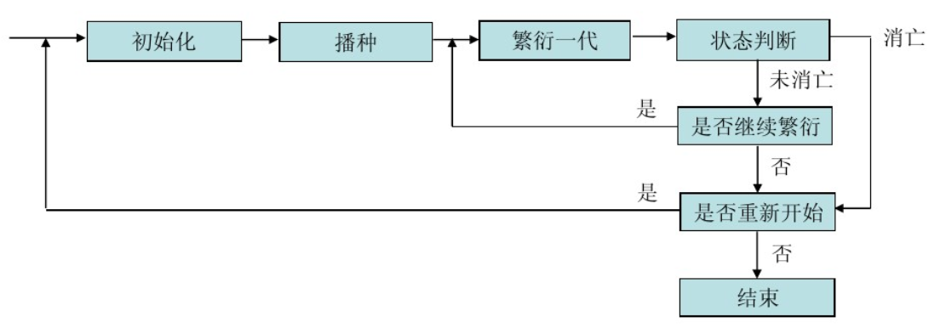

第二部分：实验过程记录（可加页）（包括实验原始数据记录，实验现象记录，实验过程发现的问题等）
实验结果如下图所示：
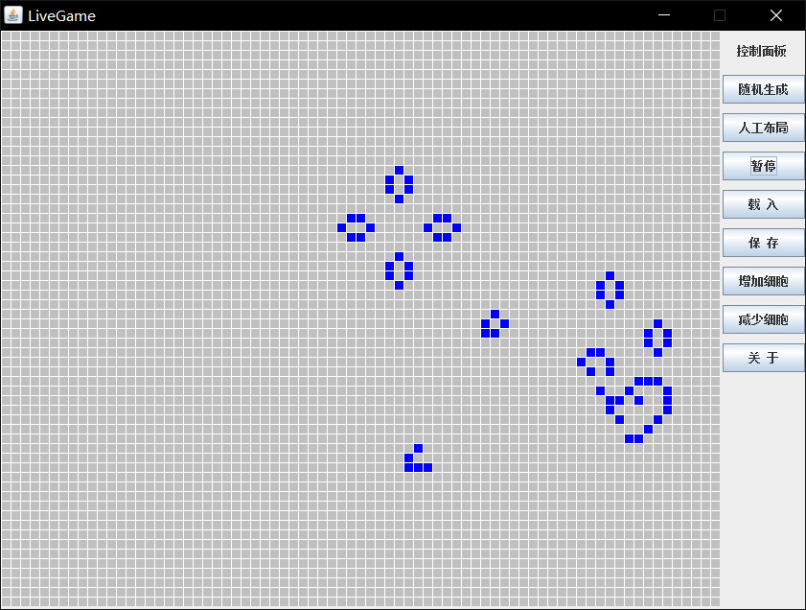

第三部分 结果与讨论（可加页）
- 实验结果分析（包括数据处理、实验现象分析、影响因素讨论、综合分析和结论等）

- 小结、建议及体会
实际操作的时候，分工跟预想的并不完全一样，我们首先讨论出了具体的算法，那些算法改进的话程序效率提高的最多。随后算法的主要代码是我们共同完成的，其中核心代码是搭档完成的，我的搭档主要是编写，我主要负责测试和审查代码。其余的各种文档处理各有分工。
结对编程优点。第一，可以发散思维，两个人一个小时能讨论出来的东西，或许一个人一个星期都没法想出来。第二、可以减少代码复审率，当一个人写出一段代码的时候，另一个人作为旁观者往往更容易发现其中的问题。第三、在技术互补的情况下，可以很大程度的提高效率。而最大的问题就是就是效率问题，有时候由于工作的重复性以及讨论的不恰当性，会导致达不到1+1>2的效果。
（由于身边有个领航员角色的存在，在编写代码时，一旦出现输入错误，就会有人及时的提醒。并且，在设计代码时，有个同伴可以一起讨论，融合两个人不同的见解和观点，我们往往可以得出更加准确且更加高效的设计思路。这一切都为我们在完成代码后的debug过程省去了大量的时间。
就我们本次实验一的编程而言，有了领航员的存在，我们在完成代码后，几乎没有花什么时间在debug上，甚至很多阶段性的代码都是一次通过，这大大提高了我们编程的效率，而且我们二人一起讨论出来的编程思路，也使得我们的代码功能更全面，效率更高。）
- 结对编程影像及源码
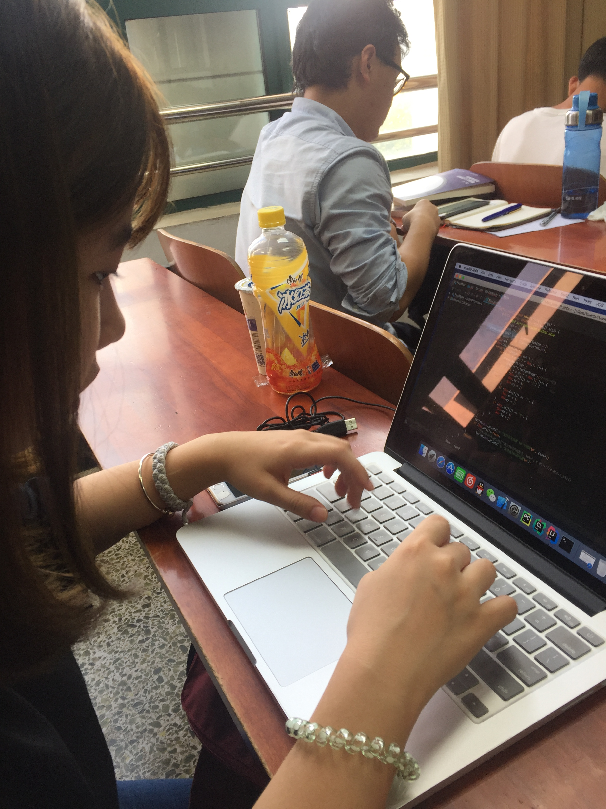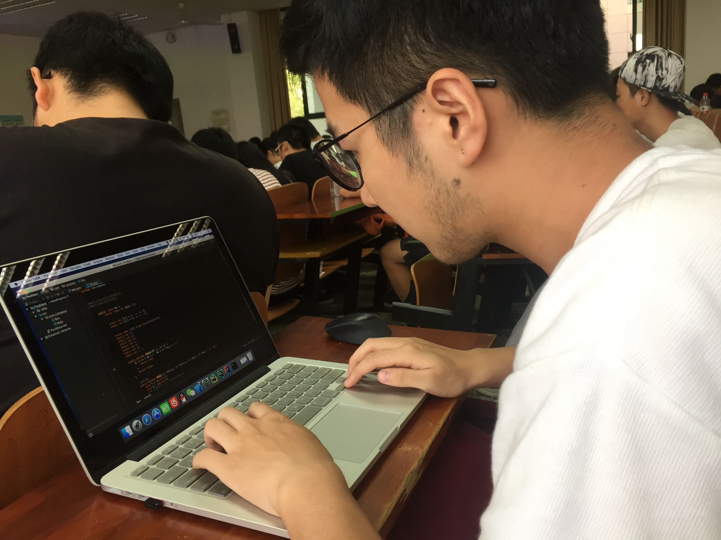
源代码如下：
import java.awt.*;
import java.io.*;
import java.awt.event.*;
import javax.swing.*;
import java.util.*;
import java.awt.Graphics;
import java.awt.image.BufferedImage;

public class LiveGame extends JFrame implements ActionListener,MouseListener,MouseMotionListener
{
private final int XSIZE = 75,YSIZE = 60; //图像长宽
private final int SIZE = 10; //方块大小
private Container container;
private JPanel livePane,controlPane;
private JButton button[];
private Square square;
private Stack stack; //堆栈
private Living living; //演化线程
private int number = 5,lives[][];

public LiveGame()
{
super("LiveGame");
container = getContentPane();
container.setLayout( new BorderLayout() );
livePane = new JPanel( new BorderLayout() );
livePane.setSize(new Dimension(802,638));
controlPane = new JPanel( new GridLayout( 15,1,0,10 ) );
controlPane.setSize(new Dimension(38,300));
button = new JButton[8];
lives = new int[XSIZE+8][YSIZE+8];
//初始化生命状态矩阵
initButton(); //初始化按钮
stack = new Stack();
square = new Square();
square.addMouseListener(this);
square.addMouseMotionListener(this);
livePane.add(square);
living = new Living();
living.start(); //生命演化进程运行
living.suspend(); //演化暂停

container.add(livePane,BorderLayout.CENTER );
container.add(controlPane,BorderLayout.EAST );
setSize(845,638);
setVisible(true);
}// end LiveGame

//******************************初始化按钮**************************************
public void initButton()
{
String option[] = {"随机生成","人工布局"," 开 始 "," 载 入 "," 保 存 ","增加细胞","减少细胞"," 关 于 "};
controlPane.add( new JLabel(" 控制面板") );
for( int i=0; i<button.length; i++ )
{
button[ i ] = new JButton( option[ i ] );
button[ i ].addActionListener( this );
controlPane.add( button[i] );
}
}

//******************************初始化方块界面**********************************
public void initSquare()
{
living.suspend();
initLives();
button[2].setText(" 开 始 ");
while(!stack.isEmpty())stack.pop();
initLives();
square.initGraphic();
square.setNew();
}

//******************************初始化生命状态矩阵**********************************
private void initLives()
{
for( int i=0; i<XSIZE+8; i++ )
for( int j=0; j<YSIZE+8; j++ )
lives[i][j] = 0;
}

//******************************生成随机状态************************************
public void randomSquare()
{
int x,y;
initSquare();
for( int i=0; i<XSIZE*YSIZE/number; i++ )
{
x = (int)(Math.random()*(XSIZE));
y = (int)(Math.random()*(YSIZE));
square.setAlive(x,y); //设置x,y位置为活状态
stack.push( new Point(x+4,y+4) ); //储存或状态位置
lives[x+4][y+4] = 1;
}
square.setNew(); //刷新界面
}

//******************************生命演示图的类**********************************
public class Square extends JPanel
{
private Graphics g;
private Image frontImage,backImage;
private Graphics ft,bg;

public Square()
{
backImage = new BufferedImage( XSIZE*SIZE, YSIZE*SIZE, 1);
bg = backImage.getGraphics(); //背景图像缓存
frontImage = new BufferedImage( XSIZE*SIZE, YSIZE*SIZE, 1);
ft = frontImage.getGraphics(); //前景图像缓存
initBack();
initGraphic();
}

public void paintComponent( Graphics g )
{
super.paintComponent(g);
g.drawImage(frontImage, 0, 0, this); //显示前景图像
}

public void initGraphic()
{
ft.drawImage(backImage, 0, 0, this); //刷新背景图像
}

public void initBack() //初始化背景图像
{
bg.setColor(Color.LIGHT_GRAY);
bg.fillRect( 0, 0, XSIZE*SIZE, YSIZE*SIZE );
bg.setColor( Color.WHITE );
for ( int i = 0; i < XSIZE; i++ )
for ( int j = 0; j < YSIZE; j++ )
bg.drawRect(i * SIZE, j * SIZE, SIZE,SIZE);
}

public void setAlive( int x,int y ) //设置x、y位置为活状态
{
ft.setColor( Color.BLUE );
ft.fillRect( x * SIZE+1, y * SIZE+1, SIZE-1,SIZE-1 );
}

public void setNew() //重画
{
repaint();
}
}//end class Square

//******************************生命演化线程************************************
private class Living extends Thread
{
private Point point;

public Living()
{}

private void next()
{
initLives();
square.initGraphic();
while( !stack.empty() )
{ //计算每个生命周围的生命数
point = (Point)stack.pop();
lives[ point.x ][ point.y ] += -8;
lives[ point.x + 1 ][ point.y ] += 1;
lives[ point.x - 1 ][ point.y ] += 1;
lives[ point.x + 1 ][ point.y + 1 ] += 1;
lives[ point.x + 1 ][ point.y - 1 ] += 1;
lives[ point.x - 1 ][ point.y + 1 ] += 1;
lives[ point.x - 1 ][ point.y - 1 ] += 1;
lives[ point.x ][ point.y + 1 ] += 1;
lives[ point.x ][ point.y - 1 ] += 1;
}
for( int i=1; i<XSIZE+7; i++ )
for( int j=1; j<YSIZE+7; j++ )
{
if( lives[i][j]==-5 || lives[i][j]==-6 || lives[i][j]==3 )
{ //设置生命状态为活状态
lives[i][j] = 1;
stack.push( new Point( i, j ) );
if( (i-4<XSIZE && i-4>=0) && (j-4<YSIZE && j-4>=0) )
square.setAlive( i-4, j-4 );
}
else lives[i][j] = 0;
}
}//end method next;

public void run()
{
while(true)
{
try{Thread.sleep(100);}
catch( InterruptedException exception ){}
next(); //设置下一刻状态
square.setNew(); //刷新所有生命状态
}
}
}//end class Living

//******************************鼠标响应事件************************************
public void mouseClicked( MouseEvent event )
{
int x = event.getX()/10;
int y = event.getY()/10;
if( x<XSIZE && x>=0 && y<YSIZE && y>=0 )
{ //将鼠标点击处的生命设为活状态
square.setAlive(x,y);
square.setNew();
stack.push( new Point( x+4, y+4 ) );
lives[x+4][y+4] = 1;
}
}//end method mouseClicked

public void mousePressed( MouseEvent event )
{}
public void mouseReleased( MouseEvent event )
{}
public void mouseEntered( MouseEvent event )
{}
public void mouseExited( MouseEvent event )
{}
public void mouseDragged( MouseEvent event )
{}
public void mouseMoved( MouseEvent event )
{}

//*****************************按钮响应事件*************************************
public void actionPerformed( ActionEvent event )
{
if( event.getSource() == button[0] )
randomSquare(); //生成随机状态
else if( event.getSource() == button[1] )
initSquare(); //手工初始化
else if( event.getSource() == button[2] )
{
if(!button[2].getText().equals("暂停")){ //暂停/继续
living.resume();
button[2].setText("暂停");
}
else{
living.suspend();
button[2].setText("继续");
}
}
else if( event.getSource() == button[3] )load();
else if( event.getSource() == button[4] )
{
living.suspend();
button[2].setText("继续");
String name = JOptionPane.showInputDialog( "请输入要保存的名字" );
if( name == null)return;
if( name.equals("") )name = "default";
save(name);
}
else if( event.getSource() == button[5] ){ //增减生命数
number = Math.abs((number-1)%(XSIZE*YSIZE));
randomSquare();}
else if( event.getSource() == button[6] ){
number = (number+1)%(XSIZE*YSIZE);
randomSquare();}
else if( event.getSource() == button[7] ) //关于
JOptionPane.showMessageDialog( null,
" ====Powered by ************* ==== \n","关于LiveGame",JOptionPane.PLAIN_MESSAGE );
}//end method actionPerformed

//***********************************加载***************************************
private void load()
{
living.suspend();
button[2].setText("继续");
JFileChooser fileChooser = new JFileChooser( );
fileChooser.setFileSelectionMode( JFileChooser.FILES_ONLY );
if( fileChooser.showOpenDialog( this ) == JFileChooser.CANCEL_OPTION )
return;

File fileName = fileChooser.getSelectedFile();
if( fileName==null || !fileName.getName().endsWith(".lib") )//选择的文件为空或非正确格式
JOptionPane.showMessageDialog( this,"Invalid File Nmae\n","Error",JOptionPane.ERROR_MESSAGE );
else{//选择正确格式的文件
ObjectInputStream input;
try{
initSquare();
input = new ObjectInputStream( new FileInputStream(fileName.getAbsolutePath()));
for( int i=4; i<XSIZE+4; i++ )//加载文件内容
for( int j=4; j<YSIZE+4; j++ ){
if( input.readInt()==1){
square.setAlive( i-4,j-4 );
lives[i][j] = 1;
stack.push( new Point(i,j) );}
}
input.close();
}
catch( IOException ioException ){}
square.setNew();
}
}

//***********************************保存***************************************
private void save( String name )
{
ObjectOutputStream output;
try{
output = new ObjectOutputStream( new FileOutputStream(name+".lib"));
for( int i=4; i<XSIZE+4; i++ ) //保存
for( int j=4; j<YSIZE+4; j++ )
output.writeInt( lives[i][j] );
output.flush();
}
catch( IOException ioException ){}
}

//******************************main方法****************************************
public static void main(String args[])
{
LiveGame application = new LiveGame();
application.setResizable( false );//windows can not resizable
application.setDefaultCloseOperation( JFrame.EXIT_ON_CLOSE );
}
}

